C-Munipack – instrukcja obsługi (A.Blokesz)
(http://c-munipack.sourceforge.net/)

Do analizy fotometrycznej i redukcji obserwacji, na potrzeby tej pracy, posłużono się freeware’owym programem C-Munipack (MuniWin dla systemu Windows). Jest to program, którego zasada działania bazuje na fotometrii aperturowej. Redukuje pomiar ze względu na bias, ciemną klatkę i pole wyrównawcze. Wprowadza również poprawkę heliocentryczną. Wynikiem jest krzywa zmian jasności w magitudo na HJD. Obecnie najczęściej stosowanym formatem plików w pomiarach CCD jest FITS (Flexible Image Transport System). Pliki zapisywane w tym formacie posiadają nagłówek (tzw. header), w którym są zapisywane informacje o pomiarze (np. czas, obserwator, urządzenie, czas ekspozycji, filtr itp.).

Rysunek 1. Opis przycisków programu C-Munipack

Na rysunku 1 opisano poszczególne przyciski znajdujące się w programie C-Munipack. Przed rozpoczęciem redukcji danych należy wprowadzić do programu odpowiednie parametry (uzależnione np. od układu pomiarowego). Dokonuje się tego poprzez menu ustawienia (Preferences). Poszczególne karty tego menu zawierają:
  - Calibration/Use advanced calibration scheme – pozwala na użycie zaawansowanych metod obliczeniowych (redukcja bias frames),
  - Photometry:
- Read noise – szum odczytu (wg parametrów kamery CCD).
- Gain – wzmocnienie (wg parametrów kamery CCD).
- Mini/Max pixel value – minimalna/maksymalna dopuszczalna liczba zliczeń.
- FWHM – oczekiwana największa średnica obrazu gwiazdy mierzona w połowie maksymalnej jasności obiektu, parametr pozwala odróżnić obrazy gwiazd (profil Gaussa) od gorących pikseli i promieniowania kosmicznego (pojedyncze piksele), zależy od ogniskowej teleskopu, rozmiaru matryce CCD oraz seeingu.
- Detection threshold – próg wykrywania obiektu.
Dwa ostatnie parametry należy dobrać eksperymentalnie, sprawdzając, czy program właściwie wykrywa obrazy gwiazd. Jeśli parametry są złe, program będzie wykrywał bądź za mało gwiazd, bądź za dużo, tj. wszelkie fluktuacje tła będzie zaliczał do gwiazd.
- Apertures – w tej zakładce można dokonać zmiany rozpatrywanych apertur.
- Matching – dopasowanie poszczególnych obrazów do siebie – korekta położenia gwiazd na obrazie, jest to przydatne, jeśli na pomiarze jest mniej niż „domyślna” liczba obiektów.
- Plotting – należy pamiętać, aby w tej zakładce zaznaczyć, że dane mają być zapisywane z poprawką heliocentryczną.
- Catalogues – pozwala na wskazanie katalogu, w którym znajdują się dane o obiektach (np. GCVS).

Etapy redukcji danych obserwacyjnych:
- Tworzenie plików master bias frames, master dark frames, master flat fields. Przed rozpoczęciem jakichkolwiek czynności z nową serią danych należy usunąć z pamięci programu i z okna dialogowego pliki wcześniej używane (przycisk Clear files). Do wczytywania danych używa się przycisku Add files (przy tworzeniu np. master bias frames wczytuje się tylko bias framesy). Wprowadzone pliki należy przekonwertować przyciskiem Convert files. Po wczytaniu i przekonwertowaniu plików, chcąc utworzyć obrazy korekcyjne, należy dla:
- master bias frames wybrać Tools/Make master bias frames i wskazać miejsce zapisu oraz nazwę pliku,
- master dark frames wybrać Tools/Make master dark frames oraz wskazać miejsce zapisu i nazwę pliku; program automatycznie zaproponuje korektę przez master bias frames (należy wskazać plik z master bias frames),
- master flat fields należy przeprowadzić korektę przez master bias frames (przycisk Bias frame correction, następnie wskazać zapisany master bias frames) i master dark frames (przycisk Dark frame correction, następnie wskazać zapisany master dark frames), po czym wybrać Tools/Make master flat fields, wskazać miejsce zapisu i nazwę pliku.

- Wczytywanie danych:
  - Clear files – czyści pamięć programu,
  - Add files – wczytywanie plików, w oknie wyboru plików można zastosować selekcję ze względu na nazwę, filtry lub czas pomiaru,
  - Convert files – przetwarzanie plików na format obsługiwany przez program.
- Korekta danych:
- Time corrections – pozwala na dokonanie korekty czasu rejestracji pomiaru, jeśli czas w nagłówkach nie jest prawidłowy,
- Bias frame correction – korekta ze względu na napięcie wstępne w układzie elektronicznym, należy wskazać plik master bias frames,
- Dark frame correction – korekta prądu ciemnego, należy wskazać plik master dark frames,
- Flat frame correction – korekta przez klatkę wyrównawczą, należy wskazać plik master flat frames.
- Fotometria. Uruchamiana przyciskiem Photometry (przycisk z żarówką). Program, na podstawie liczby zliczeń w danym obszarze, określa, jakie pole zaklasyfikować jako gwiazdę. Jeśli wynik fotometrii będzie nieprawidłowy (za dużo lub za mało obszarów rozpoznawanych jako gwiazdy, rysunek 2) należy zmienić parametry FWHM i Detection threshold w Preferences/Photometry.

a) b)
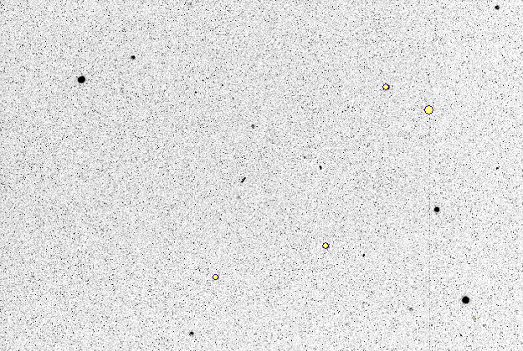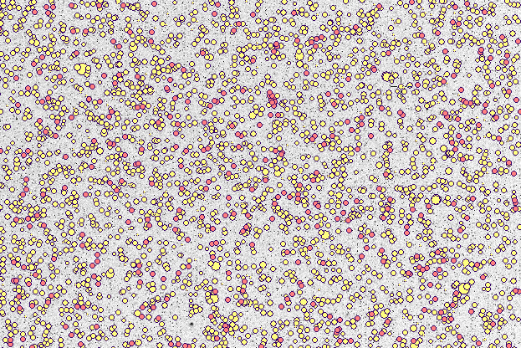
Rysunek 2. Wynik analizy aperturowej: a) program nie uwzględnia wszystkich gwiazd; b) program zbyt wiele obszarów klasyfikuje jako gwiazdy. Powyższe obrazy uzyskuje się po wykonaniu funkcji Match stars podczas wyboru obiektów (Choose stars)
- Dopasowanie poszczególnych obrazów do siebie odbywa się poprzez wybranie funkcji Match stars (przycisk z zielonymi strzałkami). Program dopasowuje do wybranego przez użytkownika obrazu pozostałe pomiary. Domyślnie w ustawieniach do analizy są brane pomiary, w których zidentyfikowano co najmniej 5 obiektów (Preferences/Matching/Number of identification stars wynosi 5). Liczba zidentyfikowanych obiektów nie może być jednak mniejsza od 3 (takie pomiary nie są w dalszej części używane do analizy). Przy dobrze dopasowanych obrazach, np. gdy stosuje się automatyczne prowadzenie za niebem (tzw. autoguider), istnieje możliwość wyboru opcji sparse fields, dla której przesunięcia obrazów są minimalne. Wtedy wystarczy nawet jedna gwiazda, ale pole widzenia nie może podlegać rotacji.
- Wybór gwiazdy zmiennej, porównania i kontrolnej (przycisk Choose stars). W tym programie istnieje możliwość wyboru kilku gwiazd porównania i kilku gwiazd kontrolnych. Krzywe zmian jasności otrzymuje się w kombinacji dla wszystkich wybranych obiektów i dla różnych apertur. Jeśli podczas wyboru gwiazd będzie ich stanowczo za dużo lub niektóre gwiazdy nie będą wykrywane należy zmienić ustawienia FWHM i Detection threshold. Po zmianie ustawień należy powtórzyć fotometrię i dopasowanie gwiazd. W pliku wynikowym tej funkcji zapisywane są: HJD, przebiegi wszystkich krzywych zmian jasności gwiazd poddanych analizie (wraz z niepewnością), poprawki heliocentryczne, apertura, dla której wykonano analizę, oraz filtr. Przykład pliku wynikowego:
JDHEL V-C s1 V-C1 s2 C-C1 s3 HELCOR
Aperture: 1, Filter: Blue, JD: heliocentric
2454532.46385 -1.805 0.008 -2.656 0.011 -0.851 0.013 0.00490
2454532.46527 -1.838 0.009 -2.585 0.012 -0.747 0.014 0.00490
2454532.46670 -1.790 0.008 -2.650 0.011 -0.860 0.013 0.00490
2454532.46811 -1.765 0.008 -2.602 0.012 -0.837 0.014 0.00490
2454532.46953 -1.771 0.008 -2.539 0.011 -0.768 0.013 0.00490 ...
- Szukanie innych gwiazd zmiennych. Program jest również wyposażony w funkcje Find variables. Okno dialogowe do obsługi tej funkcji przedstawiono na rysunku 3.

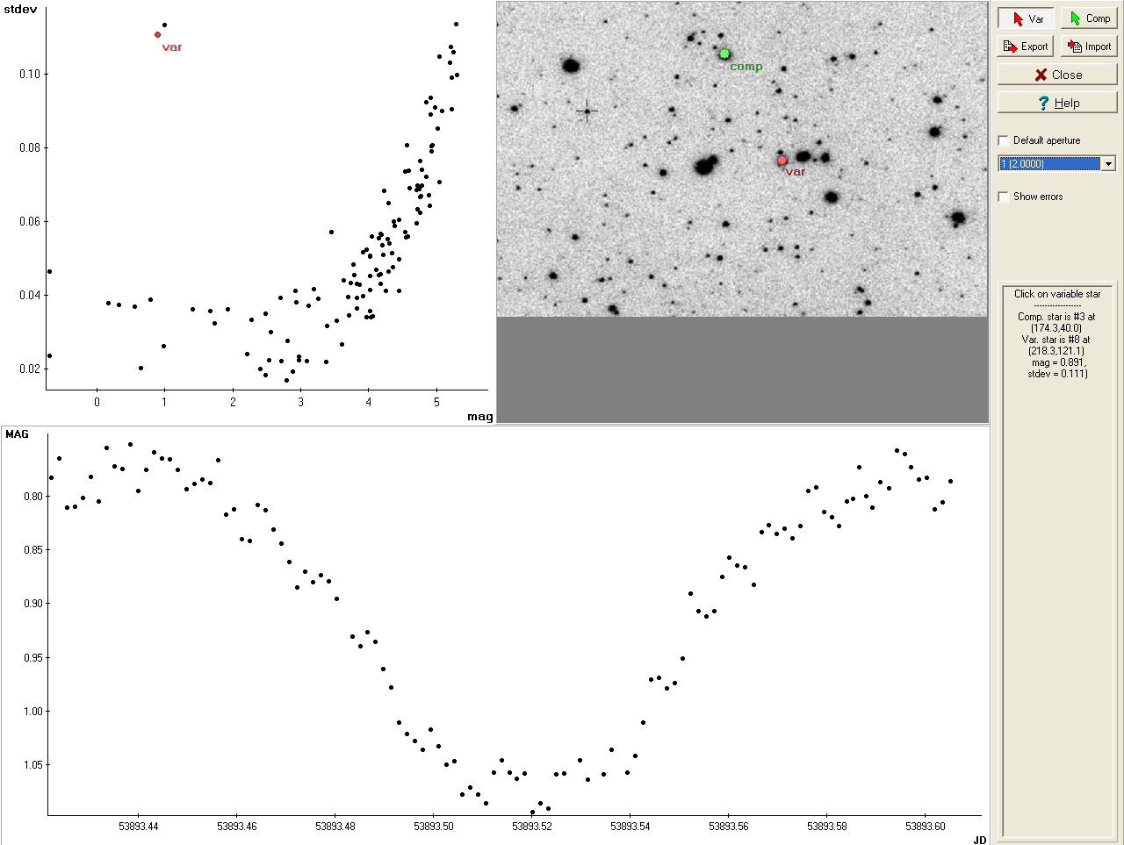
Rysunek 3. Okno dialogowe do obsługi funkcji Find variables. Obok gwiazdy zaćmieniowej (var) widać drugi obiekt, dla którego rozrzut obserwacji jest większy niż dokładność pomiaru.
W lewej górnej części okna dialogowego widać wykres przedstawiający zależności pomiędzy odchyleniem standardowym σ a średnią jasnością gwiazdy mag. Prawa górna cześć zawiera obraz obserwacji, narzędzia tego okna (czy dany obiekt ma być gwiazdą zmienną, czy porównania) oraz dobór apertury. W dolnej części zawarto krzywą zmian jasności zaznaczonego obiektu. Gwiazdy podejrzewane o zmienność mają najczęściej duże odchylenie standardowe i dużą jasność średnią w stosunku do gwiazdy porównania (lewy górny obszar na wykresie σ(mag)). Funkcja znajdywania zmiennych jest również bardzo pomocna w doborze odpowiedniej gwiazdy porównania. Program w tej funkcji pozwala na zapisanie trzech plików wynikowych. W pliku *.dat zapisane są wartości jasności wszystkich obiektów rozpoznanych jako gwiazdy w zależności od JD. Plik *.fts zawiera obraz pomiaru, który wybrano podczas wykonywania funkcji Match stars. W pliku *.mat zamieszczono obraz obiektów, które program rozpoznaje jako gwiazdy. Istnieje możliwość wczytania wcześniej zapisanych wyników fotometrii za pomocą opcji Import. Należy wówczas wskazać plik *.dat, a program zaimportuje sobie wszystkie potrzebne dane. Analiza jednak jest wówczas ograniczono do jednej apertury.

σ – odchylenie standardowe jasności gwiazdy od średniej jasności wszystkich obiektów.

